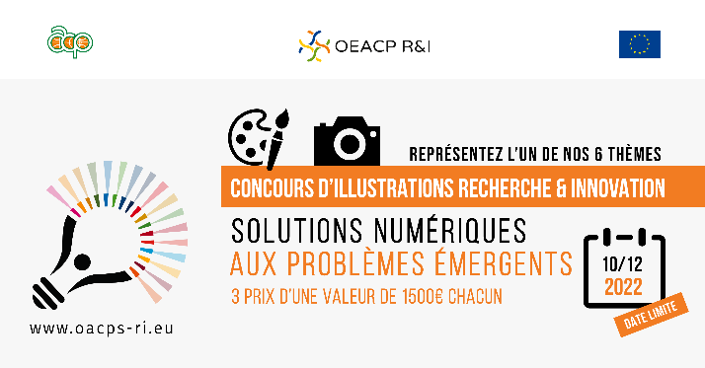
Le concours d'illustration privilégie six domaines thématiques pour leur pertinence spécifique par rapport au programme de R&I de l’OEACP et à ses bénéficiaires.

L’un d’entre eux concerne les « solutions numériques aux problèmes émergents ».

À une vitesse record, les technologies numériques changent radicalement le monde. Bien utilisées, elles peuvent apporter des solutions à des problèmes émergents. Elles peuvent accroître l'efficacité des ressources, aider à surveiller et à protéger les écosystèmes, rendre les services essentiels plus accessibles et abordables, réduire les coûts de transaction et améliorer l'accès au marché, aider à suivre et à tracer les produits pour améliorer la circularité et la durabilité. Elles permettent aux idées, aux connaissances et aux données de circuler plus librement.
Les sociétés et les secteurs productifs doivent être préparés et équipés, et mettre en place les compétences et l'environnement nécessaires, afin de tirer parti des technologies numériques, notamment des technologies de pointe (intelligence artificielle -AI-, internet des objets, big data, blockchain, 5G, impression 3D, robotique, drones, édition de gènes, nanotechnologies et solaire photovoltaïque).
Le programme de R&I de l'OEACP contribue à exploiter la puissance des technologies numériques afin d'accélérer et de mettre à l'échelle des solutions innovantes aux défis émergents à fort potentiel d'impact.

